1. PROGRAMLAMANIN YAPI TAŞLARI

1. Bilgisayarın Çalışma Mantığı
Bilgisayar, kullanıcıdan aldığı verilerle mantıksal ve aritmetiksel işlemleri yapan yaptığı işlemlerin sonucunu saklayabilen, sakladığı bilgilere istenildiğinde ulaşılabilen elektronik bir makinedir. Bu işlemleri yaparken veriler girilir ve işlenir. Ayrıca, istenildiğinde yapılan işlemler depolanabilir ve çıkısı alınabilir.
Giriş: Kişi tarafından veya bilgisayar tarafından sağlanan verilerdir. Bu veriler, sayılar, harfler, sözcükler, ses sinyalleri ve komutlardır. Veriler giriş birimleri tarafından toplanır.
İşlem: Veriler insanların amaçları doğrultusunda, programın yetenekleri ölçüsünde işlem basamaklarından geçer.
Bellek: Verilerin depolandığı yerdir. Giriş yapılan ve işlenen veriler bellekte depolanır.
Çıkış: Bilgisayar tarafından işlem basamaklarından geçirilerek üretilen yazı, resim, tablo, müzik, grafik, görüntü, vb.nin ekrandan ya da yazıcı, hoparlör gibi değişik çıkış birimlerinden alınmasıdır.
Bilgisayarın nasıl çalıştığını öğrenmek için onun bilgileri nasıl kullandığını anlamak gerekir. Harfler ve rakamlar bilgisayarda kodlar şeklinde ifade edildikten sonra kullanılır. Bilgisayarlarda kodlar elektrik olarak voltajın olup olmaması ile ifade edilir. Voltaj var, lamba yanıyorsa 1; voltaj yok, lamba yanmıyorsa 0 kodlarını alır. İki durumlu olan bu kodlamaya "ikilik sistem" denir. Bilgisayara tuşlardan verilen her bilgi 1 ve 0 kodlarına çevrilir. Her 0 ve 1, bit olarak; sekiz bitlik grup ise byte olarak tarif edilir. Bilgisayar, işlemlerini ikilik sayı sistemi ile yapar. İşlemler çok sade ve basit olmakla beraber çok hızlıdır.
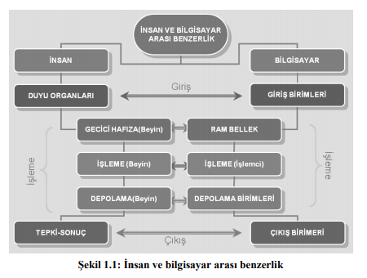

Makine Dili
Makine dili mikroişlemci ya da mikrodenetleyici gibi komut işleme yeteneğine sahip entegrelerin işleyebilecekleri komutlardan ve buna uygun söz diziminden oluşan dile verilen addır. Makine dili, işlemcinin verilen komutlar doğrultusunda çalıştırılmasını sağlayan ve işlemci mimarisine göre değişen en alt seviyedeki programlama dilidir. Bu dil sadece 0 ve 1 ikililerinin anlamlı kombinasyonlarından meydana gelmektedir. Bu nedenle, makine dilinin anlaşılması çok güçtür.
Kısaca özetleyecek olursak;
¬ Bilgisayarın doğal dilidir.
¬ Bilgisayarın donanımsal tasarımına bağlıdır.
¬ Makine dili “010101001”’lerden oluşan komutlardır ve bunlar doğrudan makineye hitap eder.
¬ Makine dili işlemci türüne özel olarak yazılmaktadır. Dolayısıyla, bir işlemci türü için makine diliyle yazılmış program, diğer işlemciler için uygun olmamaktadır.
Bilgisayar ortamında dört çeşit sayı sistemi kullanılmaktadır. Bunlar;
¬ İkilik sayı sistemi(Binary)
¬ Sekizlik sayı sistemi(Oktal)
¬ Onluk sayı sistemi(Desimal)
¬ Onaltılık sayı sistemi(Heksadesimal)

